TEKNOFEST 2024
Teknoloji Yarışmaları Başvuru Kılavuzu

Toplumun tamamında teknoloji ve bilim konusunda farkındalık oluşturmayı, Türkiye’nin bilim ve mühendislik alanlarında yetişmiş insan kaynağını artırmayı hedefleyen TEKNOFEST kapsamında düzenlenen Türkiye tarihinin en büyük ödüllü teknoloji yarışmaları için başvurular açıldı!

TEKNOFEST Havacılık, Uzay ve Teknoloji Festivali’nin bir parçası olmak için aşağıdaki başvuru adımlarını takip ederek ilgi duyduğunuz alandaki yarışmaya başvurunuzu yapabilirsiniz.

TEKNOFEST 2024 TEKNOLOJİ YARIŞMALARI BAŞVURU KILAVUZU

TEKNOFEST yarışma başvuruları için t3kys.com Kurumsal Yönetim Sistemi kullanılmaktadır. Yarışmanın başvuru aşaması dahil tüm süreçleri ve belge teslimleri bu platform kullanılarak gerçekleşmektedir. Bu doğrultuda katılmak istediğiniz TEKNOFEST Yarışması’na katılmak için öncelikle T3 KYS üzerinden başvuru oluşturmanız gerekmektedir. Başvuru adımlarına aşağıda yer verilmiştir.
1.
KYS üzerinden TEKNOFEST yarışmalarından herhangi birine başvurmak için ilk olarak bir profile sahip olmanız gerekmektedir. KYS’de bir profile sahipseniz www.t3kys.com linki ile giriş ekranına ulaşabilirsiniz. Giriş yapmak için E-Posta ile Giriş ve TC Kimlik Numarası ile Giriş olmak üzere iki seçenek mevcuttur. Bu seçeneklerden bir tanesini seçerek giriş yapabilirsiniz.
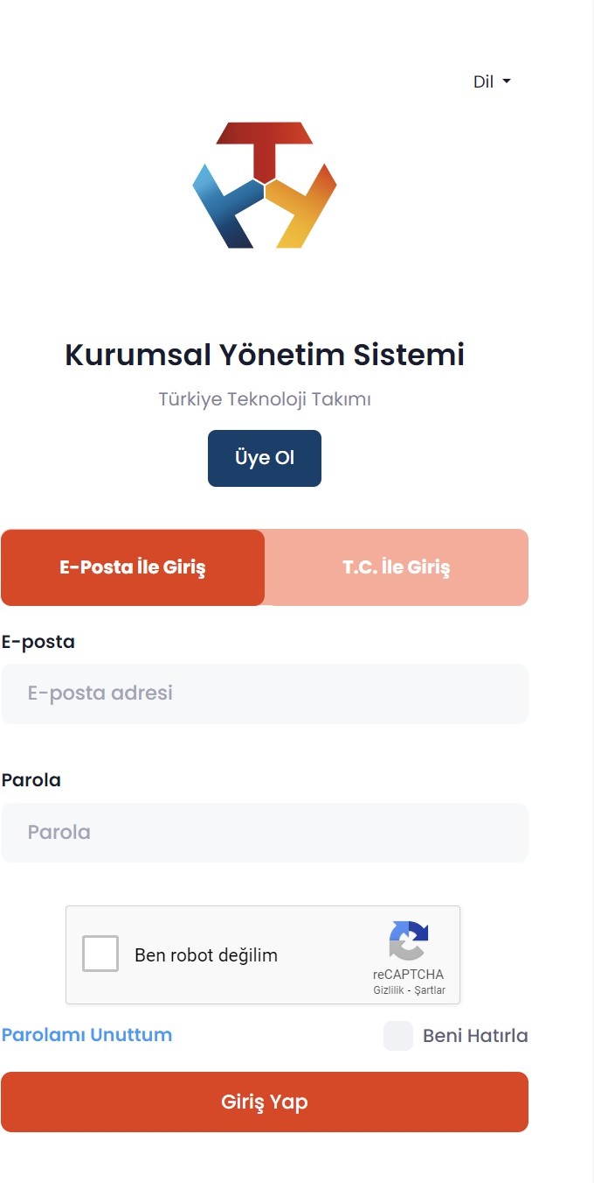

Herhangi bir profiliniz mevcut değilse profil oluşturmak için giriş ekranından “Üye Ol” butonuna tıklamanız halinde üyelik oluşturmanız için gerekli bilgileri içeren form ekranı açılacaktır. Bu form ekranında sizden Panel Bilgileri, Kişisel Bilgiler, Adres Bilgileri ve Eğitim Bilgileri talep edilmektedir. Ekranda yer alan tüm bilgileri eksiksiz ve doğru doldurduğunuzdan emin olduktan sonra “Kişisel Verilerin Korunumuna ilişkin Muvafakatnameyi okudum, anladım ve kabul ediyorum.” seçeneğini işaretleyip “Üye Ol” butonuna basınız. Ardından üye olurken vermiş olduğunuz bilgilerle “Giriş Yap” ekranından giriş yapabilirsiniz.

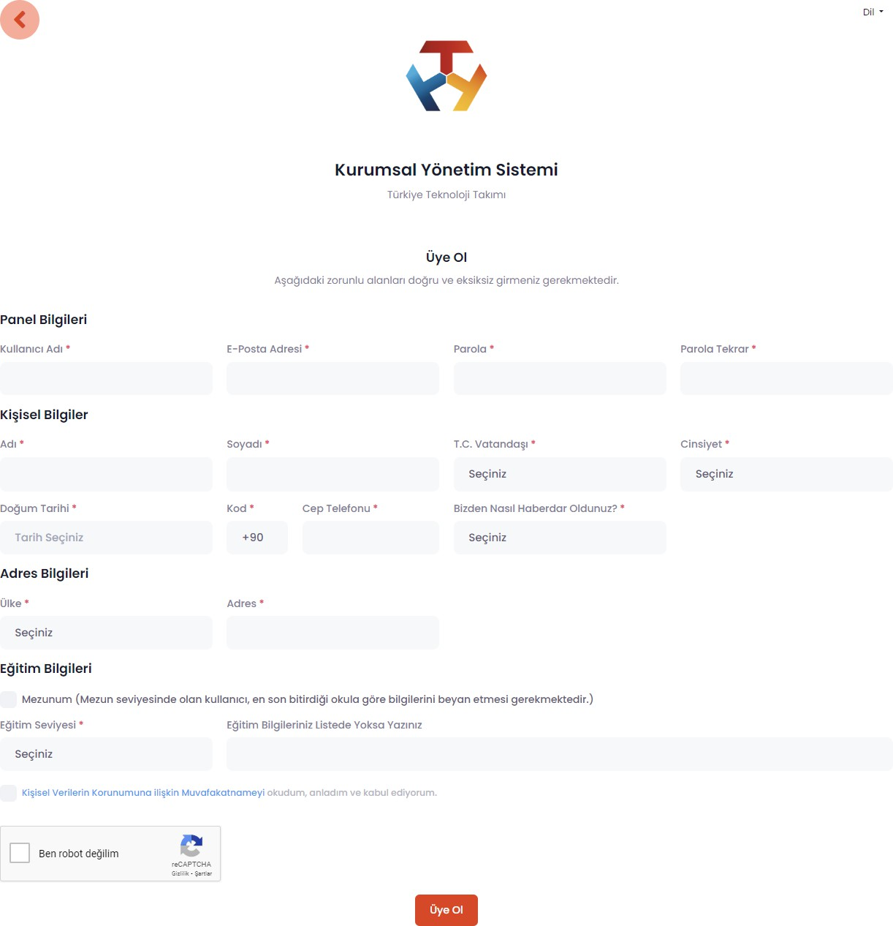

2.
TEKNOFEST Teknoloji Yarışmalarına başvuru yapmadan önce her yarışmacının tek kişilik dahi olsa bir takım kurması gerekmektedir, kullanıcı başvurusu alınmamaktadır. Henüz takım üyelerinde güncelleme yapma ihtimaliniz olsa dahi takımınızı kurup ardında başvurunuzu yapabilirsiniz. Takım özelinde güncelleme hakkınız başvurular tamamlandıktan sonra da TEKNOFEST tarafından belirlenen zaman dilimi boyunca devam edecektir. Takım kurmak için aşağıdaki adımları izleyebilirsiniz.

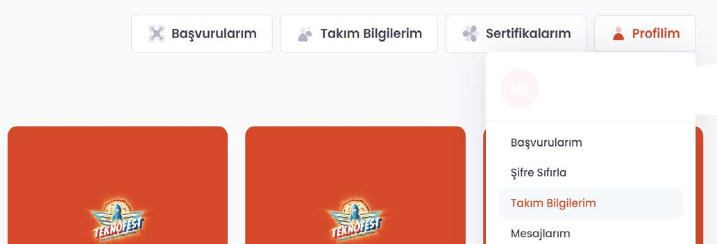

KYS’ye giriş yaptıktan sonra açılan ilk ekranda sağ üst köşede yer alan “Profilim” butonuna tıklayınca açılan menüden “Takım Bilgilerim” sayfasına giriniz. Bu ekranda davet edildiğiniz takımları ve zaten içerisinde yer aldığınız takımları görebilirsiniz. Halihazırda başvuru yapacağınız aktif bir takım varsa yeni takım oluşturmanız gerekmemektedir. Yahut pasif bir takımınızı kopyalayıp o takımla devam etmek istiyorsanız İçinde Bulunduğum Takımlar başlığı altındaki pasif durumda olan seçtiğiniz takımı Kopyala butonuna basarak eski takım bilgilerinizin yer aldığı ve revize edebileceğiniz yeni bir takım kurma ekranı açılacaktır. Bu ekranda yer alan bilgileri güncelleyerek takım aynı isim ve takımın güncel bir versiyonunu oluşturabilirsiniz.

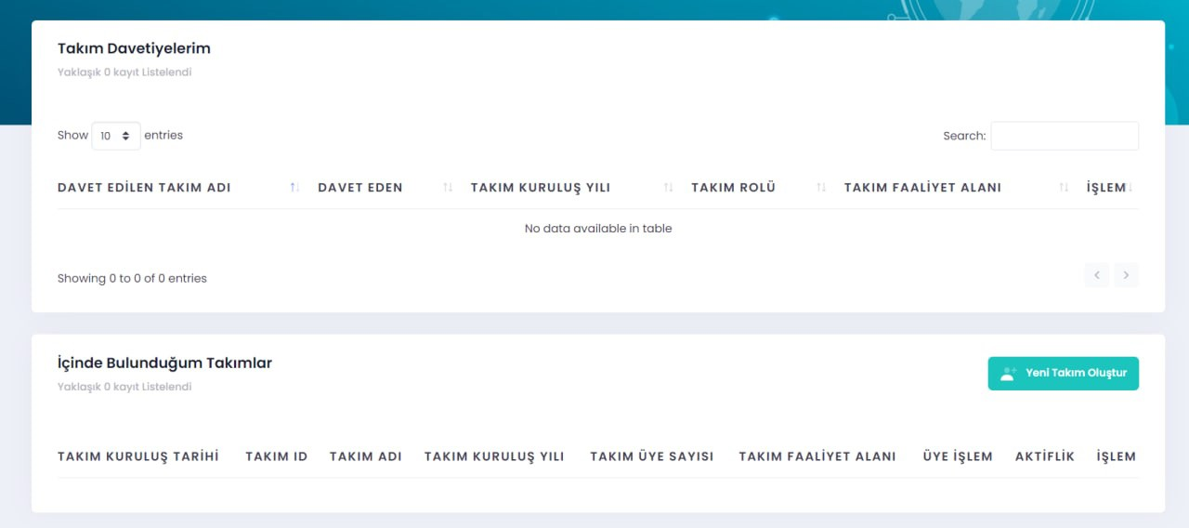

Bunlardan hiçbiri sizin durumunuz için uygun değilse “İçinde Bulunduğum Takımlar” başlığının karşısında yer alan “Yeni Takım Oluştur” butonuna tıklayarak Takım Kurma ekranına geçebilirsiniz. Bu ekranda yer alan formu eksiksiz ve doğru bilgilerle doldurduğunuzdan emin olunuz. Burada dikkat etmeniz gereken bazı durumlar yer almaktadır:
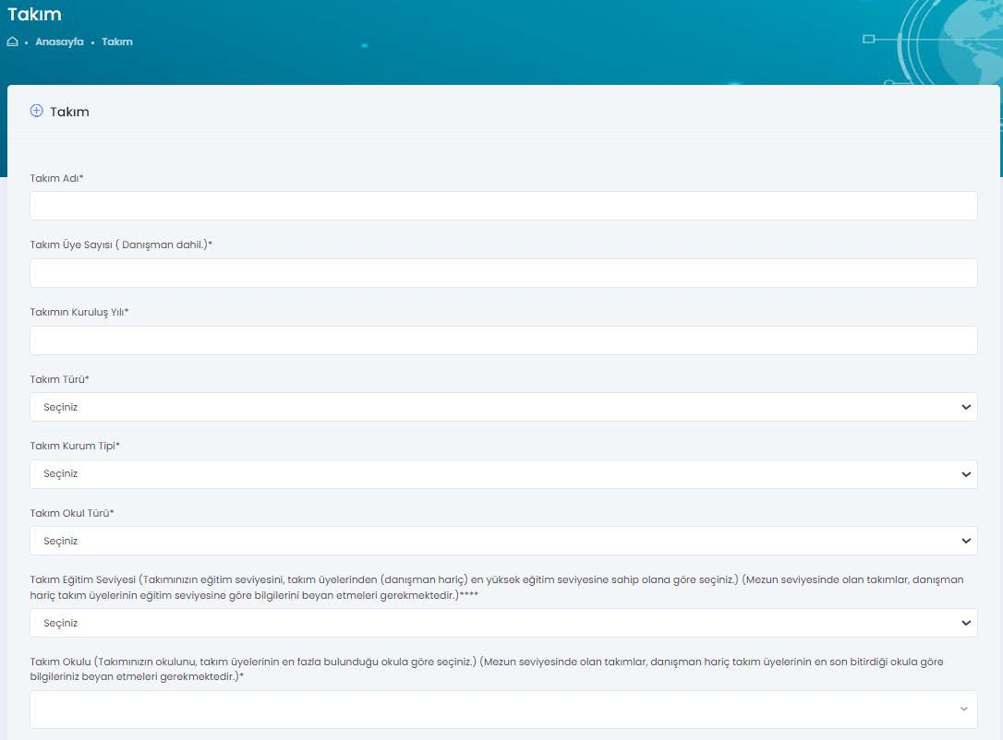

Takım Türü takımınızın herhangi bir kurum ya da okula bağlılığını teyit etmek amaçlıdır. Takım üyelerinin okul ve kurumu bu konu hakkında bir önem teşkil etmemektedir. Takımın herhangi bir kurum ya da okula bağlı olmaması halinde bu soruda “BAĞIMSIZ BAŞVURU”, Takım Kurum Tipi sorusunda “KURUMUM YOK” seçeneği seçilmelidir. Diğer bilgiler de açıklamaya istenilene uygun bir şekilde doldurulmalıdır. Seçenekli sorularda doldurmak istediğiniz seçeneğin şıklar arasında olmaması halinde seçeneklerde yer alan “Diğer” şıkkını işaretleyip çıkan metin kutusuna cevabınızı yazabilirsiniz. Tüm bilgileri doldurmanızın ardından “Takım Kaydını Tamamla” butonuna tıklayarak takımınızı oluşturabilirsiniz. Takım kaydını tamamladığınızda E- Posta adresinize takımınızın oluştuğuna dair mail geldiğini ve Takım sayfanızda takımınızın göründüğünü teyit ediniz.
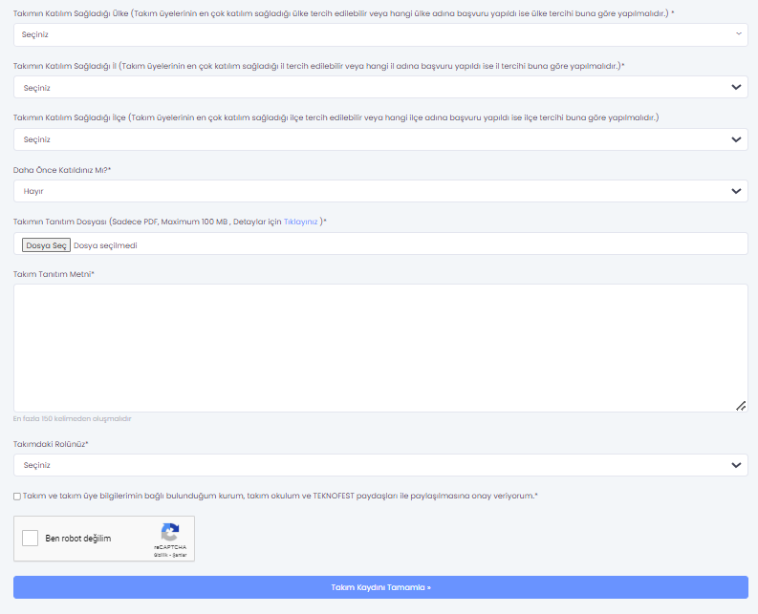

Oluşturmuş olduğunuz takımın üyelerinde güncelleme yapmak için Takım Bilgilerim ekranında takımın yanında yer alan “Üye İşlemleri” butonuna tıklayınız. Takım Üyeleri ekranında yer alan “Üye Davet Et” kısmında önceden KYS’ ye kaydolmuş ve profil oluşturmuş olan üyeleri TC veya Pasaport No, E-Mail adresi ve üye rolü ile takıma davet edebilirsiniz (İlgili üyenin KYS’de kayıtlı olduğu TC / Pasaport No ve E-Posta Adresi olduğundan emin olunuz.).

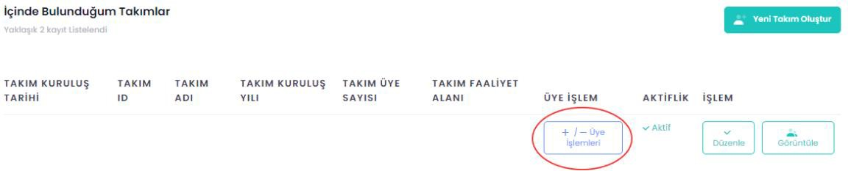
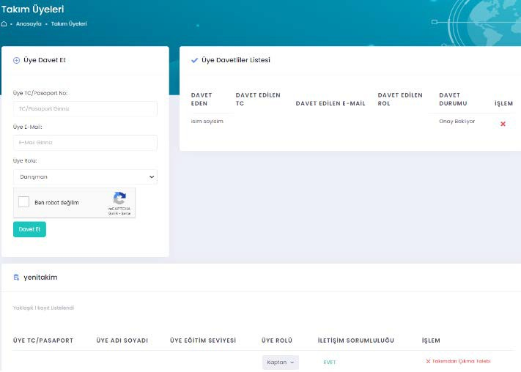

Davet giden üyenin hem e-posta adresine hem de KYS hesabında Takım Bilgilerim sayfasına bu davet iletilir ve daveti kabul etmesi halinde o takımın bir üyesi olmuş olur.
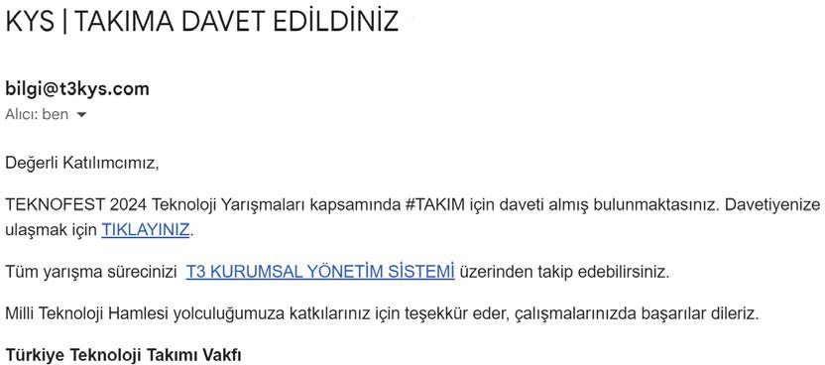

Takıma üye ekleme ve çıkarma işlemleri için, “Üye İşlem” sütununda bulunan butonlara tıklayarak takım sayfasına ulaşabilirsiniz. Çıkarmak istediğiniz üyenin yanında bulunan “Takımdan Çıkarma Talebi” butonuna tıklayarak ilgili kişiyi çıkartma talebinde bulunabilirsiniz.
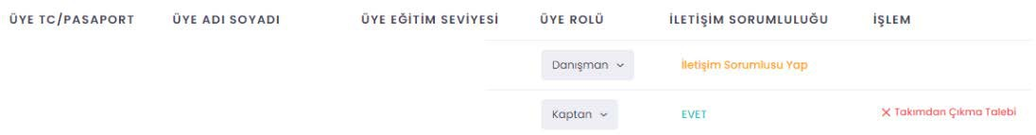
Takımdan çıkarma talebi gönderildiğinde üyenin takımdan çıkarılması için diğer üyelerin bu talebi onaylaması gerekmektedir.
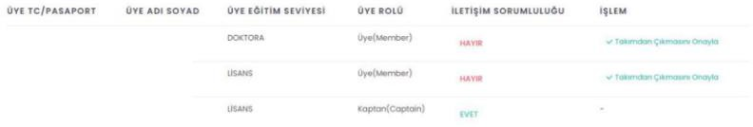
3.
Başvuru Yap!

Takım kurma aşamasını tamamladıktan sonra Ana sayfaya dönerek “TEKNOFEST Teknoloji Yarışmaları’na Başvur” butonuna tıklayınca başvuru süreci devam eden tüm yarışmaları görüntüleyebilirsiniz.
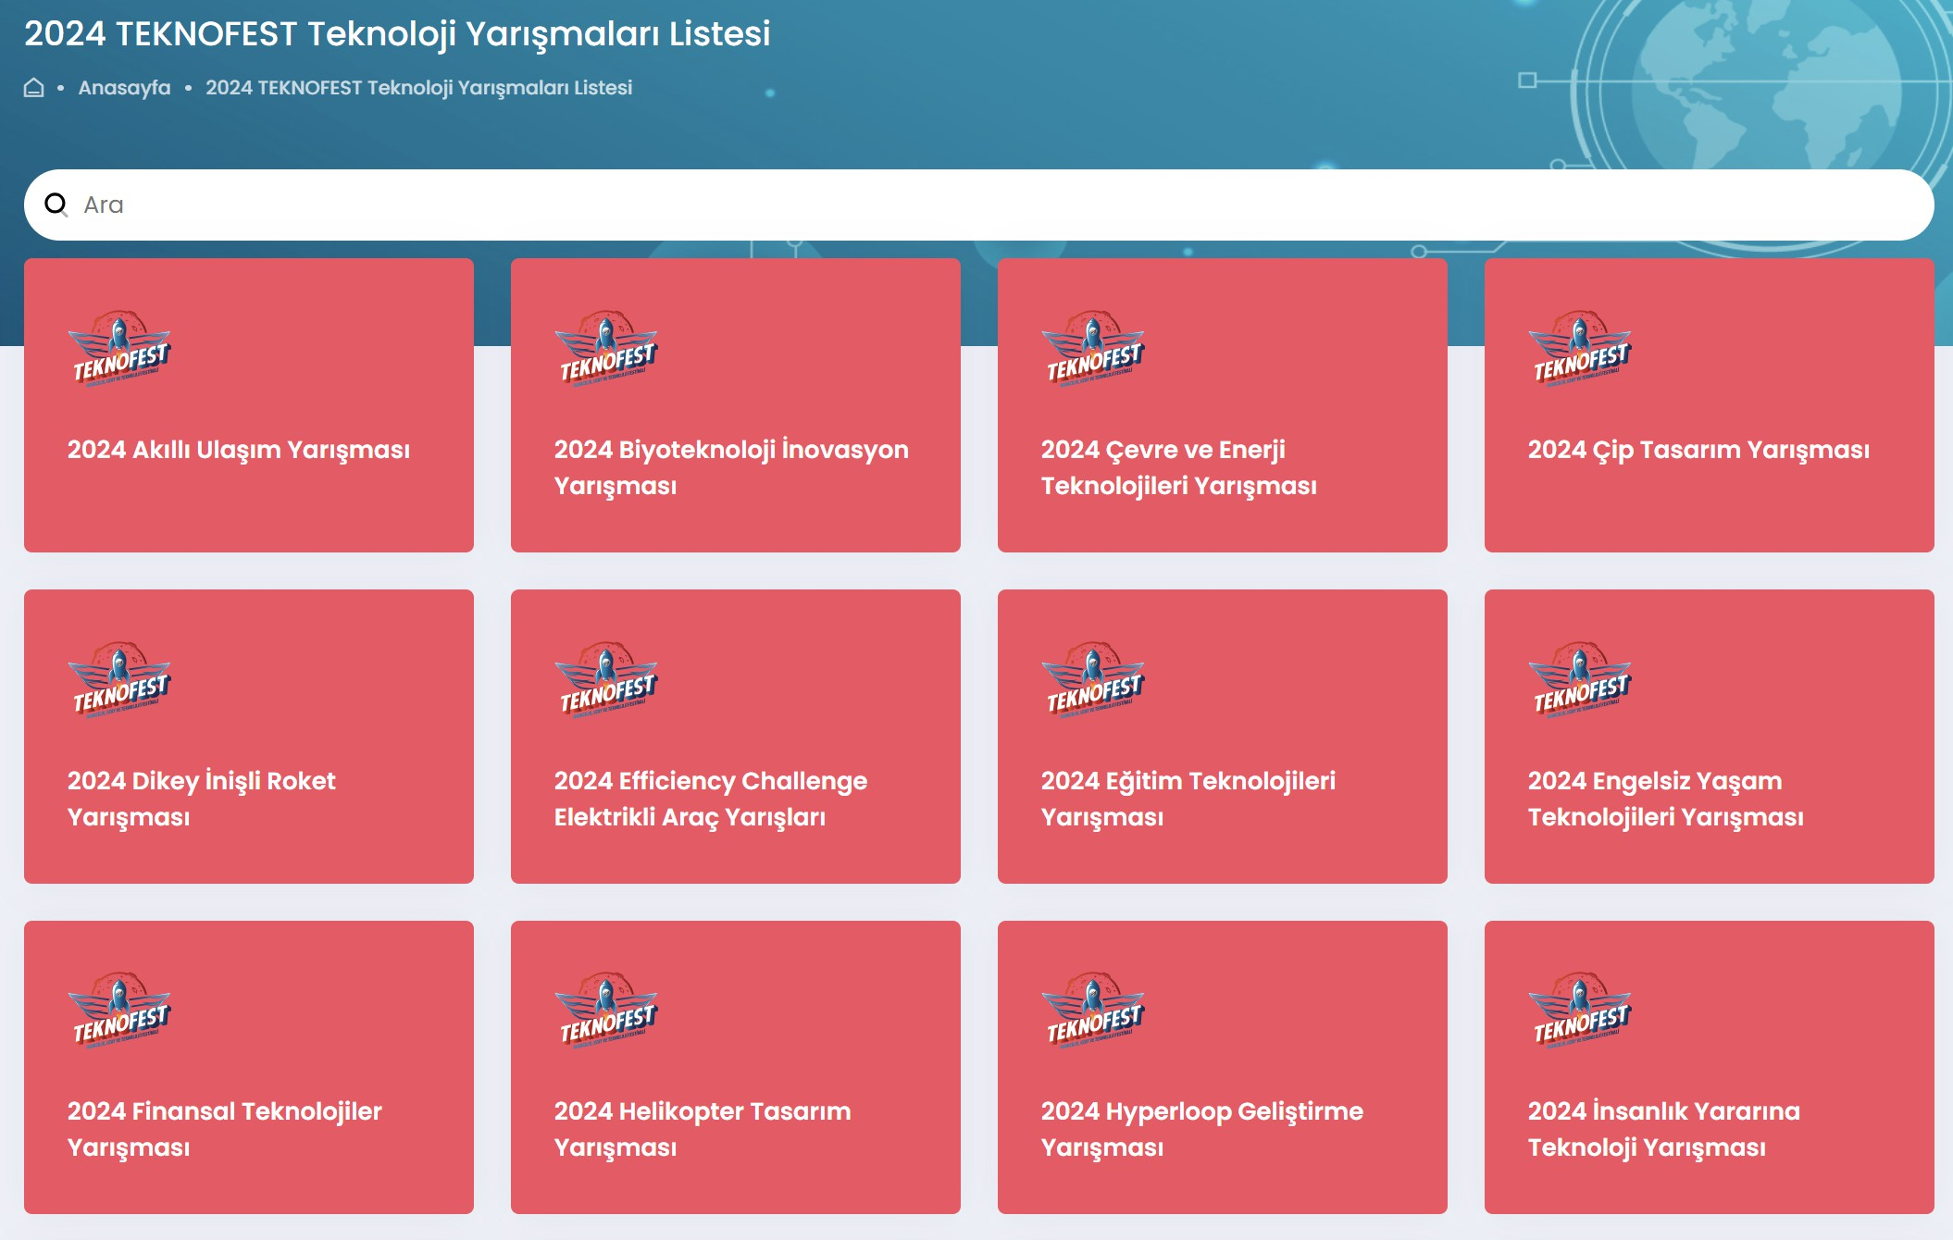

İçlerinden proje fikrinizle uyuşan, eğitim seviyesine ve başvuru koşullarına uygun olduğunuz yarışmayı seçiniz. Yarışmalar hakkında detaylı bilgi sahibi olmak, başvuru koşullarını öğrenmek ve şartnamelerine ulaşmak için https://teknofest.org/tr/yarismalar/ bağlantısından seçmiş olduğunuz yarışmanın sayfasını inceleyebilirsiniz.
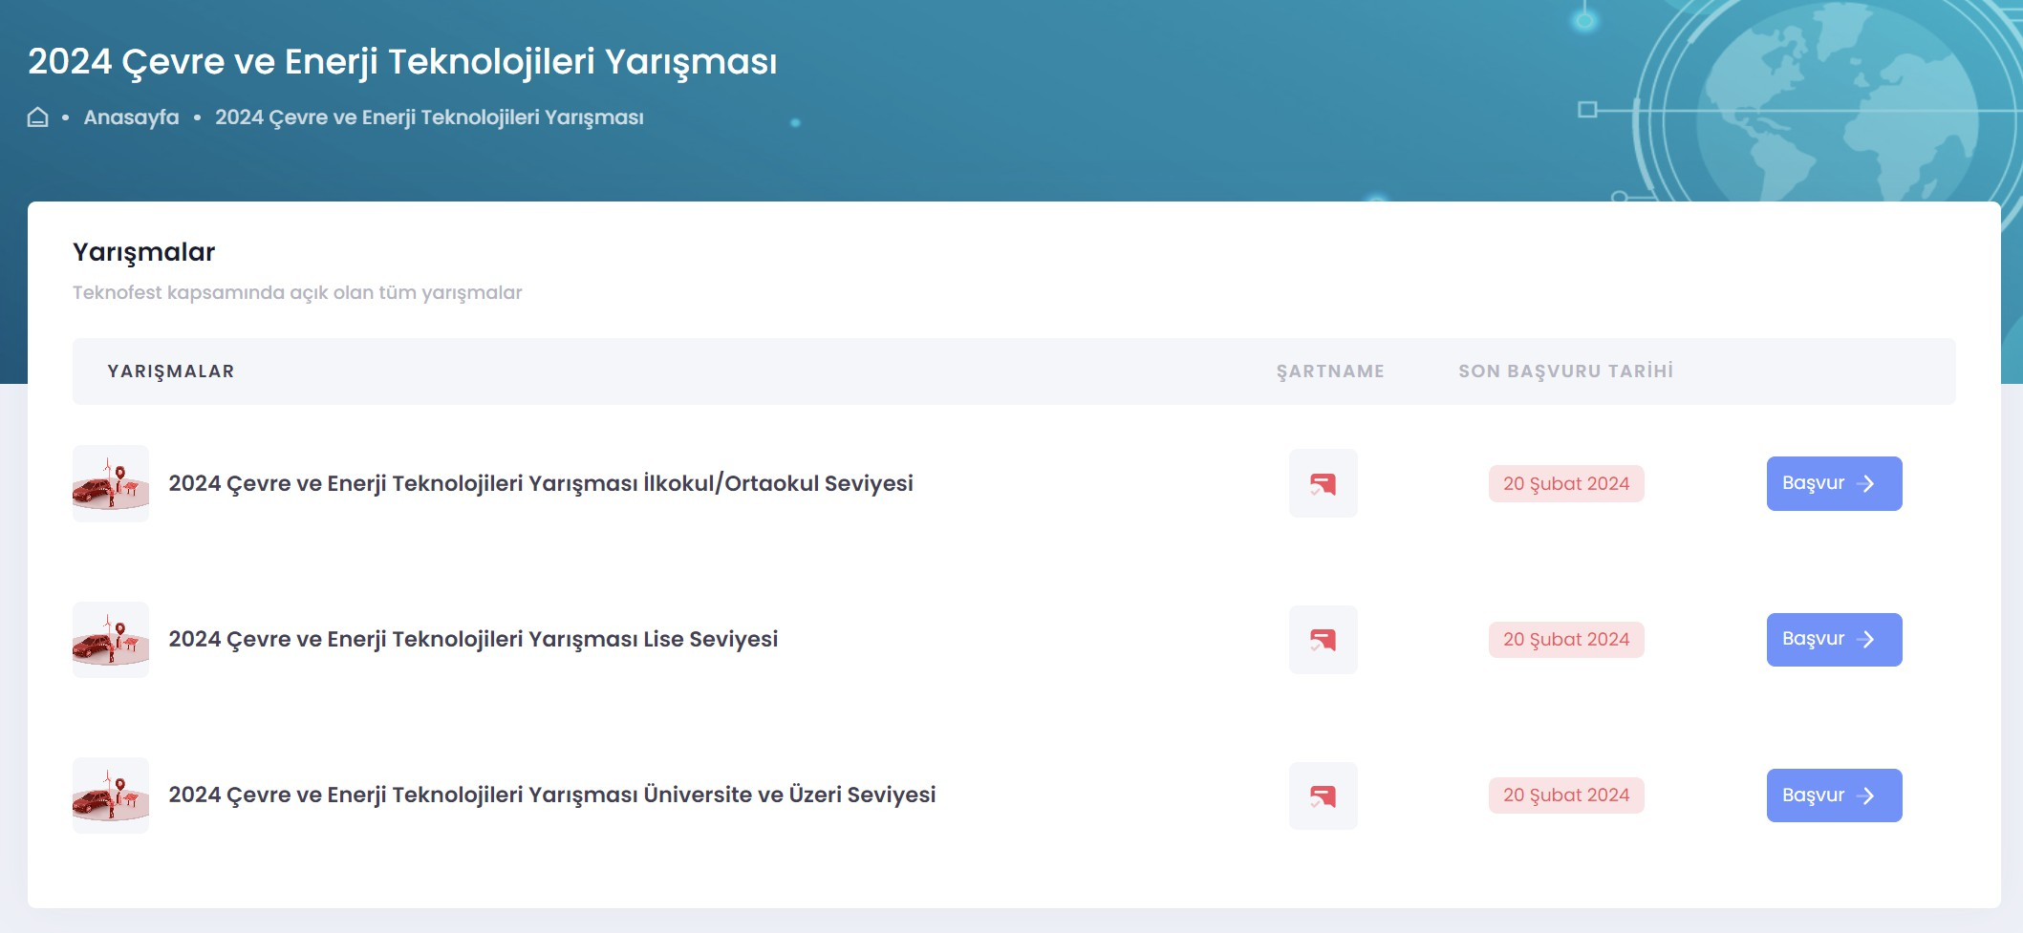
Seçmiş olduğunuz yarışma kategorisinin yanında yer alan “Başvur” butonuna tıkladıktan sonra ekranda başvuru formu görünmektedir. Formda daha önce oluşturduğunuz bir takımı seçebilir veya yeni bir takım oluşturabilirsiniz. Bunun için sayfada yönlendirme yapılmaktadır. Bunu yanında ilgili ekranda proje detaylarınız talep edilmektedir. Ekranda yer alan başvuru formunu eksiksiz ve doğru doldurduğunuzdan emin olunuz. Başvuru Yap butonuna tıklamanız halinde başvurunuz onaylanacak ve tarafınıza başvurunuzun onaylandığına dair bir mail gelecektir. Başvurunuza ait bilgileri başvuru süresi devam ettiği sürece güncelleyebilirsiniz.
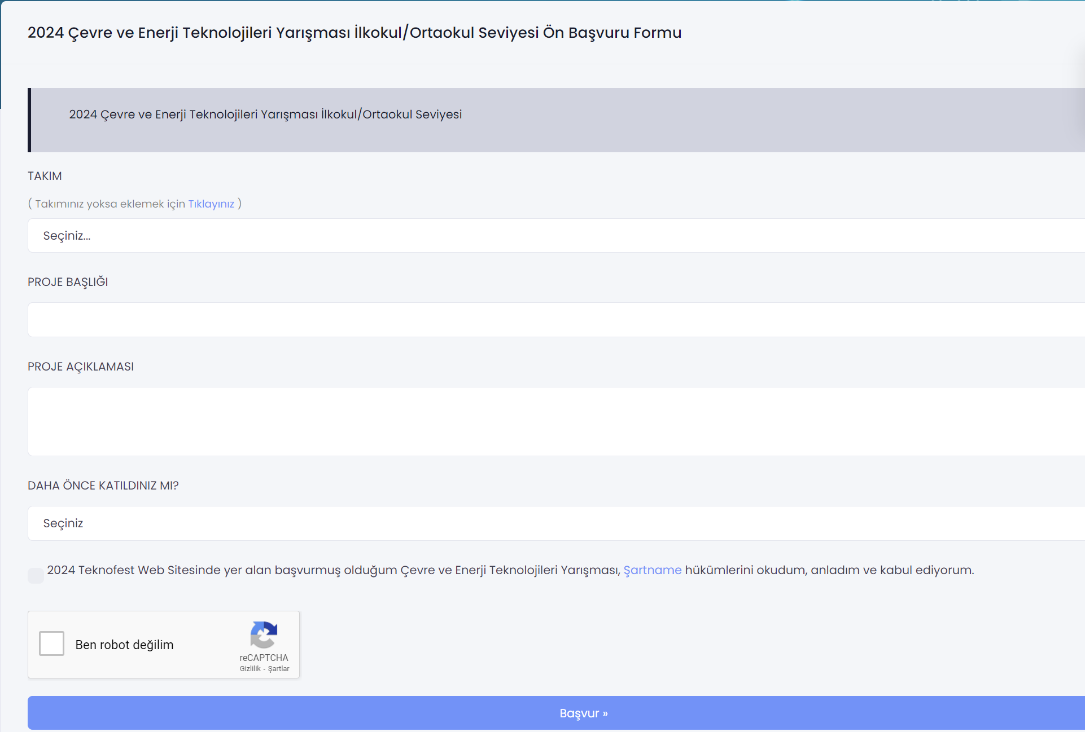

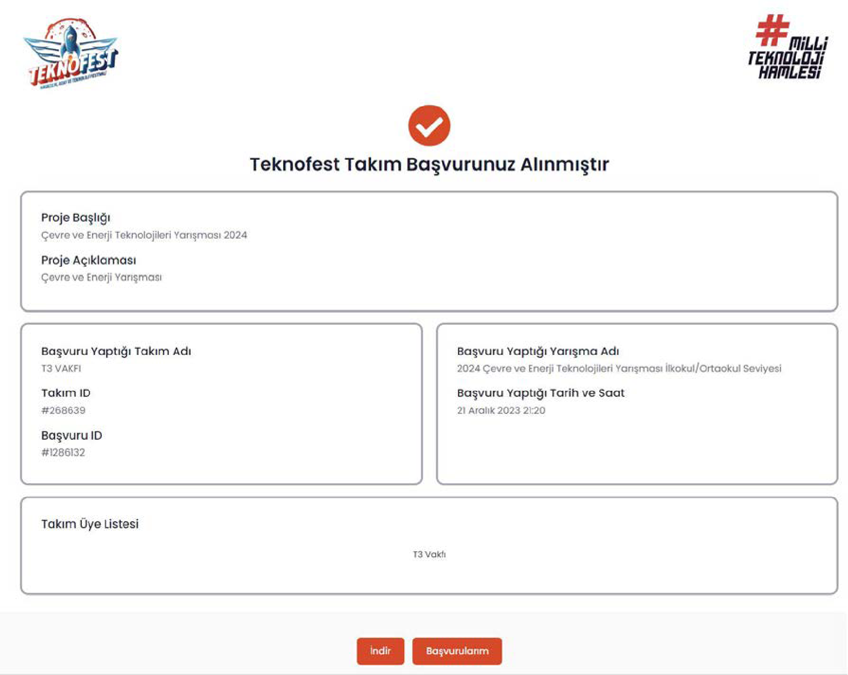
Başvurunun tamamlanmasının ardından “Teknofest Takım Başvurunuz Alınmıştır” sayfası açılmaktadır. Takım ID ve Başvuru ID’nizi ilgili sayfada görüntüleyebilirsiniz. Başvuru yaptığınız yarışma ile ilgili mail adresinize aşağıda yer alan görseldeki gibi bir mail gelecektir.
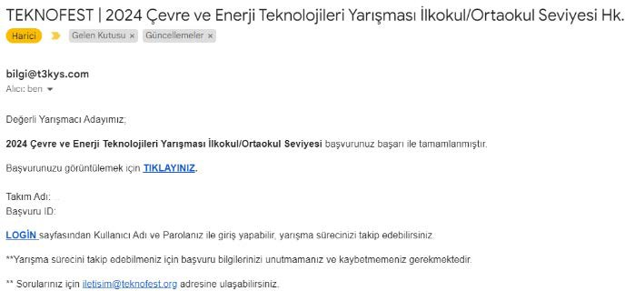

Anasayfada “Başvurularım” sekmesinden başvurularınızı görüntüleyebilirsiniz. Yarışmaların tüm süreçleri KYS üzerinden ilerlemektedir.
“Başvuru Hareketleri” sekmesi altında yer alan mor renkli ikona tıklayarak başvuru hareketlerinizi ve hakem değerlendirmesi sonucu rapor puanınızı görüntüleyebilirsiniz.
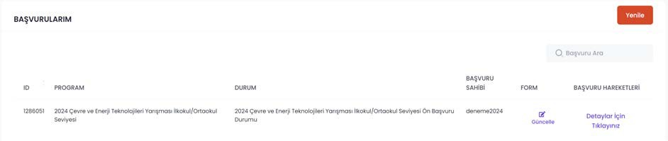

TEKNOFEST 2024

TEBRİKLER BAŞVURUNUZU TAMAMLADINIZ!
Yukarıdaki başvuru adımlarını takip ederek Adana’da gerçekleşecek olan TEKNOFEST Teknoloji Yarışmalarında yarışmacı olmaya bir adım daha yaklaştınız.
Türkiye ile “Gelecek Sensin”

